Wydział Informatyki, Elektrotechniki i Automatyki
Kierunek: Biznes Elektroniczny
Przedmiot: Media społecznościowe w biznesie

Autorzy projektu:
Imię i Nazwisko
Imię i Nazwisko
Imię i Nazwisko
Imię i Nazwisko

Kampania w mediach społecznościowych
(np. Promocja marki / produktu)
…
…

Projekt zrealizowany pod kierunkiem
dra Jacka Jędryczkowskiego

Zielona Góra 2018

- Cel projektu
Sformułowanie problemu
- Sprawdzenie, który serwis społecznościowy i dlaczego posiada największy potencjał z punktu widzenia konwersji celu.
- Określenie czynników, które można zmienić w celu poprawienia współczynnika konwersji celu.

Sformułowanie celu
- Przygotowanie strony marki …(jakiej)… oraz produktu …(jakiego)… wraz ze zintegrowanymi z nimi mediami społecznościowymi.
- Dokonanie analiz (jakie analityki, które statystyki) oraz wyciągnięcie wniosków.

- Analiza problemu
  - Określenie grupy docelowej (tylko proszę nie pisać, że wszyscy).
  - Na jakiej podstawie stwierdzono, że planowany produkt zainteresuje przyjętą grupę docelową.
  - Jakie funkcje mają pełnić: strona, produkt, poszczególne media społecznościowe (także w kontekście planowanych analiz).

- Planowanie
  - Branding (co zaplanowano/ przygotowano), np.: nazwa, logo, baner, favicona oraz strategie utrwalające świadomość marki w grupie docelowej (jak kształtowano świadomość marki w mediach społecznościowych).
  - Które media społecznościowe zintegrowano ze stroną marki/produktu (te obowiązkowe z zajęć i może jakieś dodatkowe?). Które z cech danego serwisu społecznościowego wydają się najistotniejsze z punktu widzenia promocji produktu?
  - Jakie analityki zostaną uruchomione i jakich należy oczekiwać informacji (ogólnie dla poszczególnych serwisów).

- Przygotowanie
  - Zastosowane narzędzia (do przygotowania produktu oraz witryny).
  - Z jakich skorzystano hostingów?
  - Kto odpowiadał za poszczególne prace/ nakład pracy (czas poświęcony z rozbiciem na poszczególnych autorów projektu).

- Wykonanie

Sprawozdanie z wykonania projektu jest ujęte w pliku XLSX, który jest dołączony do sprawozdania.

- Empiryczna weryfikacja skuteczności opracowanej kampanii – RAPORTY
  - YouTube Analytics
Autor raportu:

Każdy raport powinien być poprzedzony pytaniem!
Raporty: (wklejone i przycięte print screeny – PNG – przyciąć wolno tylko puste pola (na brzegach), nie wolno obcinać żadnego fragmentu raportu.
Pod raportem (screen) powinna być odpowiedź na powyższe pytanie
Przykłady pytań na filmie: https://youtu.be/oUbLGQX0HTQ?t=5m12s (od 5:12 do 6:50 minuty).

Screeny obowiązkowych raportów (ale nie jedynych) podano na stronie (tam gdzie konsultacje projektów): https://staff.uz.zgora.pl/jjedrycz/MSWB.html#L14

Przykłady:
6.1.1. Raport YouTube Analytics – Przegląd (ten raport nie wymaga pytań i odpowiedzi).

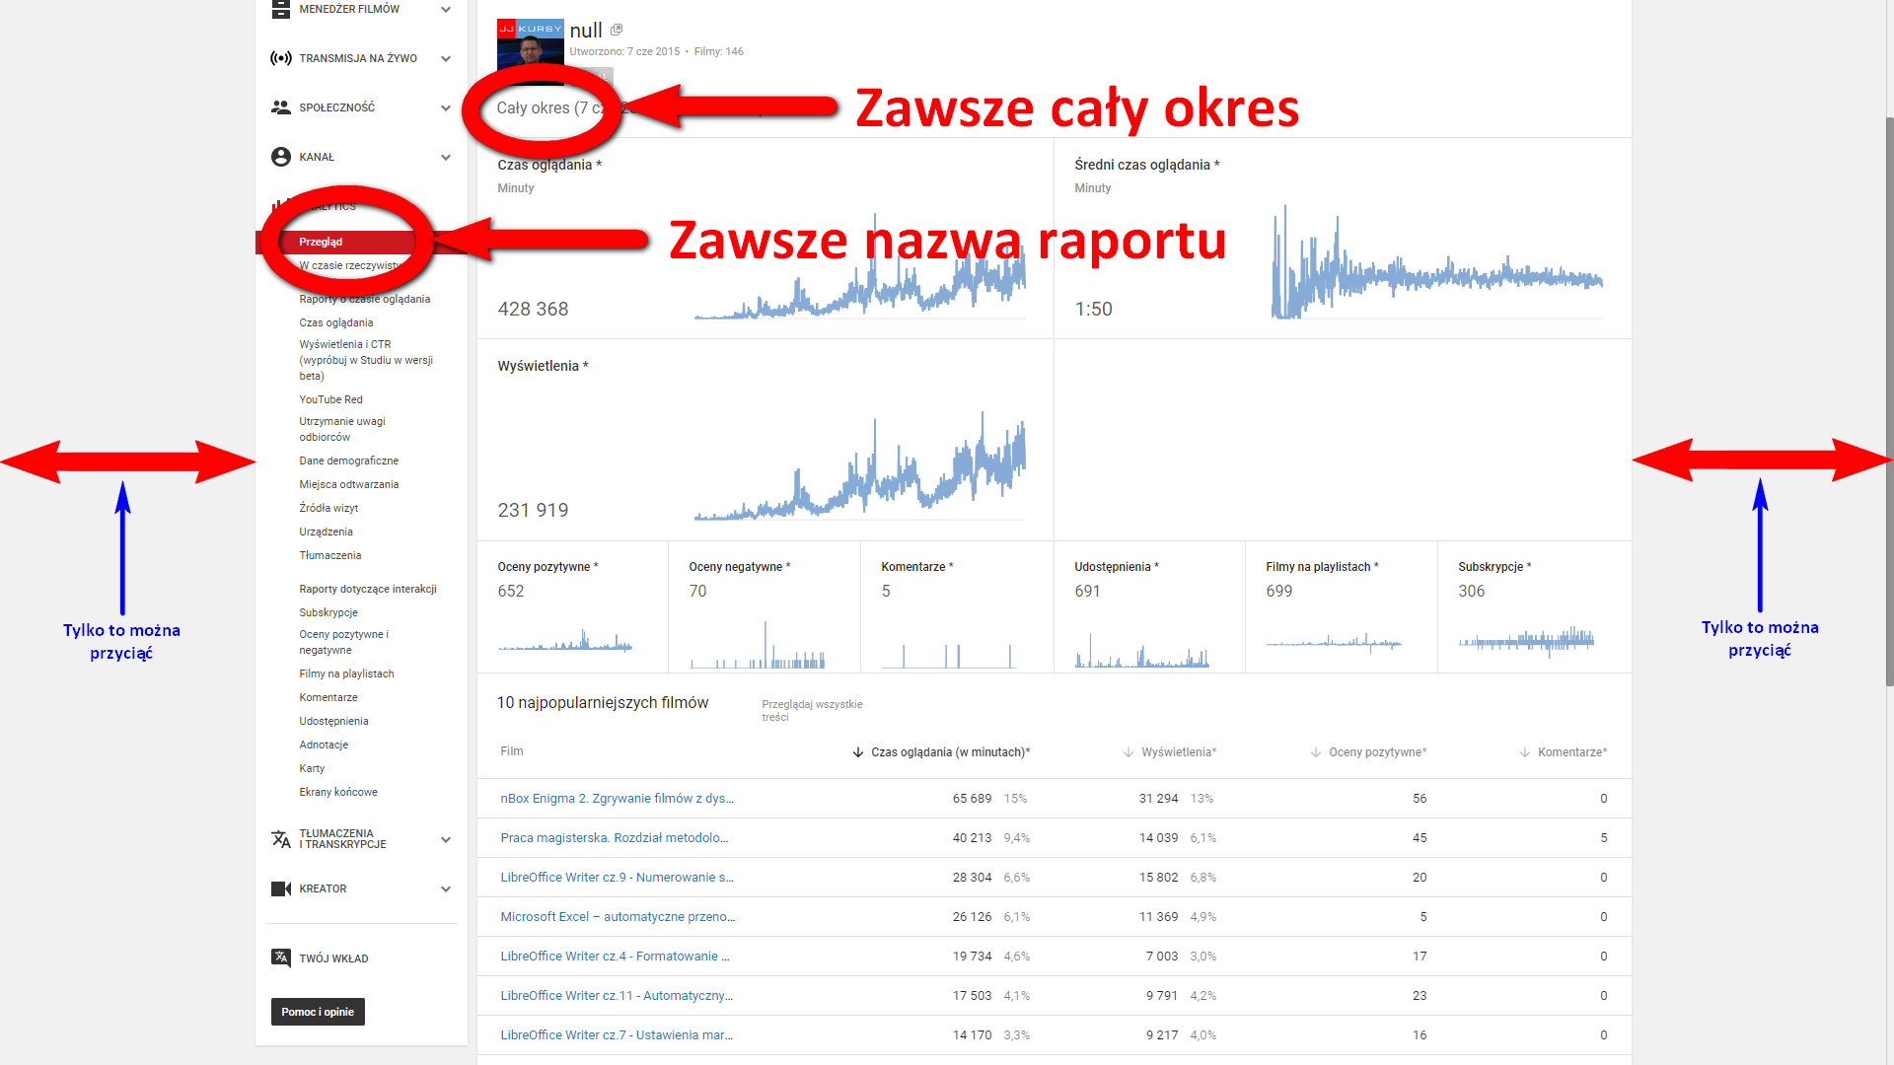

6.1.7. Raport YouTube Analytics – Dane demograficzne (ten raport wymaga postawienia pytania/pytań i udzielenia odpowiedzi).
Pytanie 1.: Czy odbiorcy filmów to zakładana grupa docelowa?
Pytanie 2.: Jakie należy podjąć działania w celu dotarcia do odbiorców w wieku: 35-44 lata?

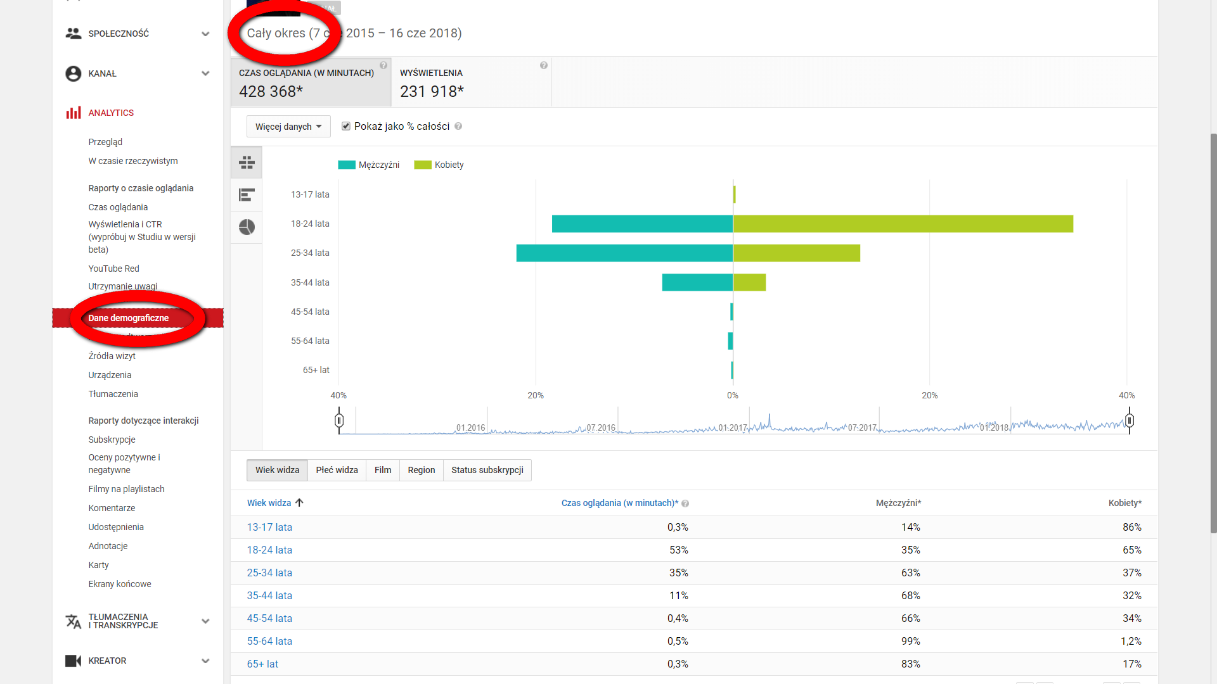
Odp. 1.: Tak, odbiorcy filmów to zakładana grupa docelowa (przede wszystkim studenci stacjonarni i niestacjonarni).
Odp. 2.: Należy odnaleźć SM, z których korzysta w/w grupa wiekowa i rozpocząć kampanię polegającą na…
Jeśli wiek nie stanowił kryterium definiującego grupę docelową, można zapytać się o to, z jakich grup wiekowych wywodzą się odbiorcy. To także sugeruje kierunki dalszych działań marketingowych …

  - Google Analytics
Autor raportu:

Każdy raport powinien być poprzedzony pytaniem!
Raporty: (wklejone i przycięte print screeny – PNG – przyciąć wolno tylko puste pola (na brzegach), nie wolno obcinać żadnego fragmentu raportu.
Pod raportem (screen) powinna być odpowiedź na powyższe pytanie
Na filmie: https://youtu.be/oUbLGQX0HTQ?t=6m56s (od 6:56 do 10:02 minuty) w czerwonym owalu zaznaczono informację, której powinno/ może dotyczyć pytanie. Raportów jest bardzo wiele! Nie chodzi o ilość wklejonych raportów, tylko o odpowiedź na pytania (problemy) sformułowane w 1 punkcie niniejszego opracowania:
- Który serwis społecznościowy i dlaczego posiada największy potencjał z punktu widzenia konwersji celu?
- Co można zmienić w celu poprawienia współczynnika konwersji celu?

Screeny obowiązkowych raportów (ale nie jedynych) podano na stronie (tam gdzie konsultacje projektów): https://staff.uz.zgora.pl/jjedrycz/MSWB.html#L14

Przykłady:

7. Raport Google Analytics – Konwersje (przegląd celów)
Pytanie 1.: Jaka jest wartość współczynnika konwersji celu dla wejść na stronę Thank You Page (strony pobierania produktu)?
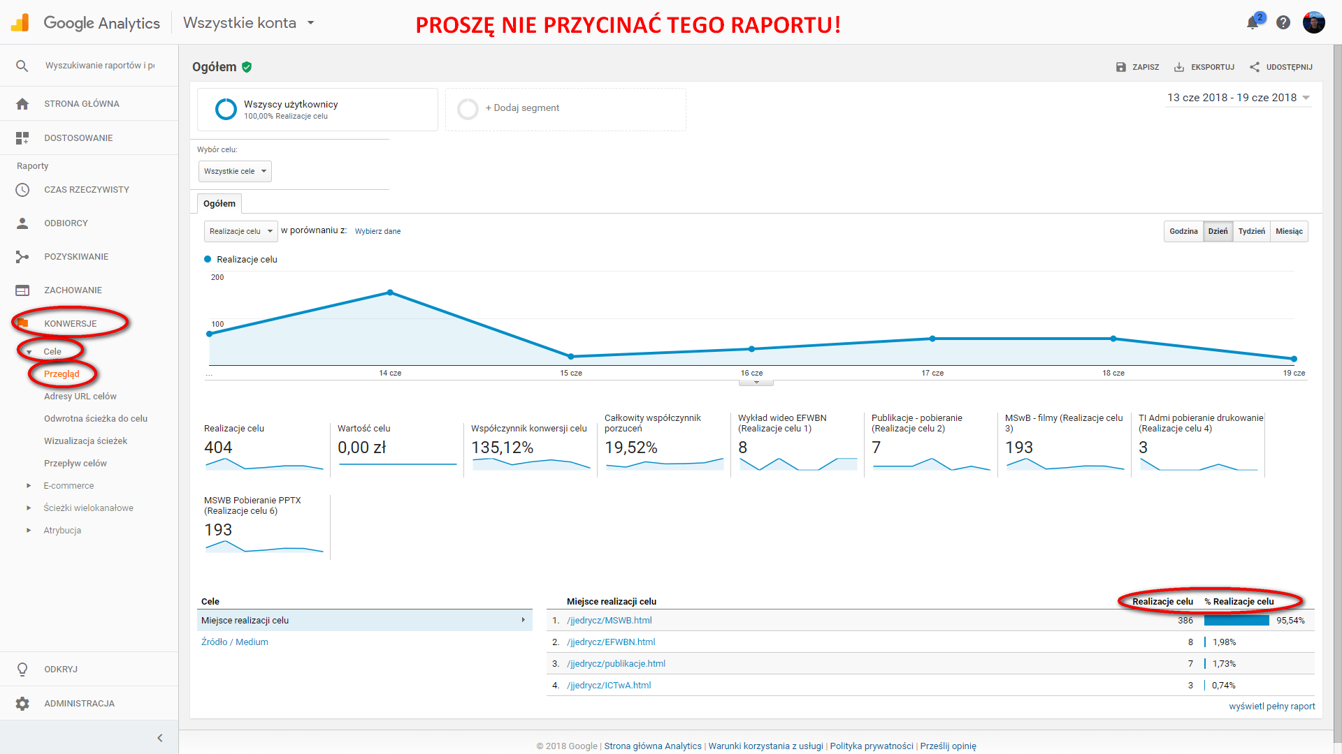

Odp. 1.:

- Wnioski (identyczne jak w pliku XLSX)
- Autor wniosków:

To krótka odpowiedź na dwa pytania:
- Który serwis społecznościowy i dlaczego posiada największy potencjał z punktu widzenia konwersji celu?
- Co można zmienić w celu poprawienia współczynnika konwersji celu?

Podsumowanie wszystkich raportów (maksymalnie 1 strona).

